DAAD-Stipendiaten aus Togo und Benin zu Gast an der TH Wildau
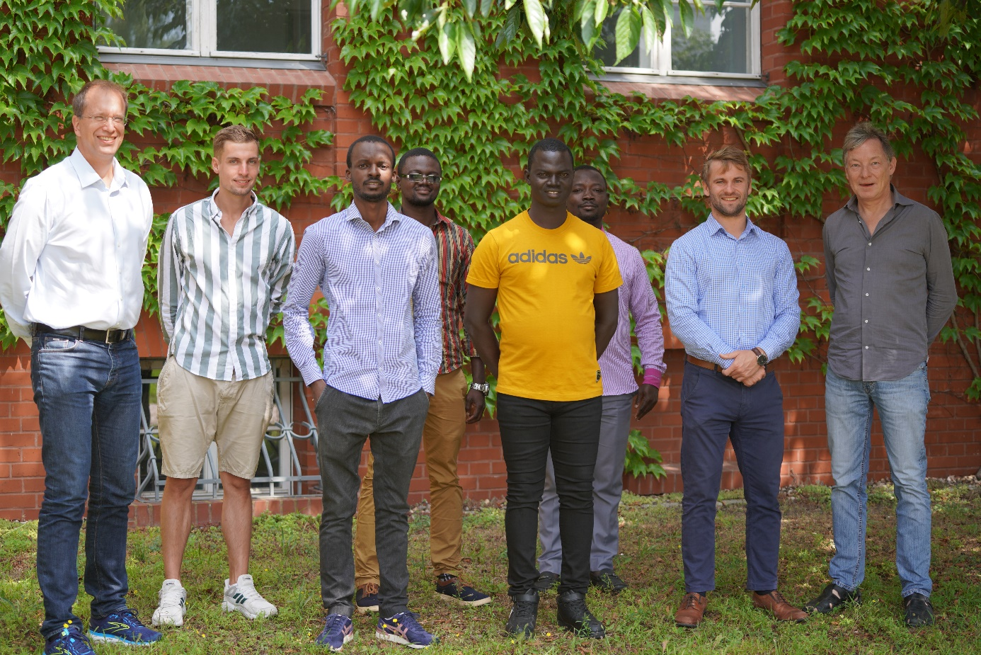
Bildunterschrift: Seit August zu Gast an der TH Wildau, DAAD-Stipendiaten aus dem Togo un dem Benin
Bild: Sebastian Stoye/TH Wildau
Subheadline: Deutsch-Westafrikanische Kooperation
Teaser:
Gemeinsam mit der Universität Kara (Togo) möchte die TH Wildau den Austausch von Wissenschaftler/-innen und Studierenden zukünftig weiter fördern und dabei die Vision der Errichtung eines deutsch-westafrikanischen Expertennetzwerks für nachhaltige und regenerative Energiesysteme vorantreiben. Seit August sind dazu DAAD-Stipendiaten aus Togo und Benin zu Gast an der Hochschule in Wildau.
Text:
Anfang August begrüßten Prof. Jörg Reiff-Stephan und Prof. Michael Herzog von der Technischen Hochschule Wildau (TH Wildau) vier Gastwissenschaftler aus dem Togo und dem Benin. Noch bis Ende Oktober werden die Doktoranden Nitale M’Balikine Krou, Serge Dzo Mawuefa Afenyiveh und Arafat Foussseni aus Togo sowie Dohou Dèdonougbo Alfred aus dem Benin in den Laboren der Automatisierungstechnik und der Materialwissenschaften zu unterschiedlichen Themenstellungen forschen. Unter anderem wird zum Beispiel an einer KI-basierten Applikation zur Bildverarbeitung gearbeitet. Unterstützt werden sie dabei mit Stipendien des Deutschen Akademischen Austauschdienst (DAAD), die sowohl die Mobilität der Stipendiaten als auch ihren Aufenthalt während der Bearbeitung ihrer Themenstellungen fördert.
Erhalten haben sie diese auf Basis ihrer hervorragenden wissenschaftlichen Arbeiten, die zur jährlichen `Konferenz zu nachhaltigen, regenerativen Energiesystemen in Westafrika (SusRES)´ im Jahr 2020 bzw. 2021 präsentiert wurden und nach intensiver Begutachtung der eingereichten Beiträge durch das SusRES Organisationskomitee mit den Student Awards ausgezeichnet wurden.
Prof. Reiff-Stephan, TH Wildau: „Wir freuen uns, den Austausch mit den afrikanischen Staaten weiter intensivieren zu können. Dank der DAAD-Förderung erleben unsere Gastwissenschaftler einen praxisbezogenen Aufenthalt mit Forschungsaktivitäten und können gleichzeitig sprachliche und interkulturelle Erfahrungen in Deutschland sammeln.“
Izo M. Serge Afényiveh, einer der Gastwissenschaftler: Es ist ein großes Privileg, ein Stipendium zu erhalten, um in Deutschland zu forschen. Die ersten Erfahrungen an der TH Wildau sind ebenso erstaunlich wie aufregend, dank des jungen, dynamischen und freundlichen Forschungsteams von ic3@Smart Production
Gemeinsam mit der Universität Kara (Togo) möchte die TH-Wildau den Austausch von Wissenschaftlern und Studenten zukünftig weiter fördern und dabei die Vision der Errichtung eines deutsch-westafrikanischen Expertennetzwerks für nachhaltige und regenerative Energiesysteme vorantreiben. Ein wichtiger Meilenstein war hierbei die Eröffnung des Zentrums für Regenerative Energiesysteme (CenRES) im Togo als Teil der im April 2021 durchgeführten SusRES Konferenz.
Weitere Informationen
Mehr Infos zur SusRES-Konferenz: en.th-wildau.de/susres2021
Pressemitteilung SusRES 2021: https://www.th-wildau.de/hochschule/aktuelles/neuigkeiten/news/regenerative-energie-fuer-die-subsahara-region-westafrikas-zweite-erfolgreiche-konferenz-zur-nachhal/

Fachliche Ansprechperson:
Prof. Dr. Jörg Reiff-Stephan
Technische Hochschule Wildau
Hochschulring 1, 15745 Wildau
Tel.: +49 3375 508 418
E-Mail: joerg.reiff-stephan@th-wildau.de
Ansprechpersonen Externe Kommunikation TH Wildau:
Mike Lange / Mareike Rammelt
TH Wildau
Hochschulring 1, 15745 Wildau
Tel. +49 (0)3375 508 211 / -669
E-Mail: presse@th-wildau.de

